12月22日下午5：00前提交到学习通

**1. [10分] 假定输入是一张50 $×$ 50的RGB图像，我们使用含有100个神经元的全连接层进行特征提取。请问，该层含有多少个可学习的参数（包括偏置）？**

答：一张50×50的RGB图像有7500个像素点。如果全连接层有100个神经元，那么权重的数量就是输入神经元的数量乘以全连接层神经元的数量，即7500×100=750000。再加上100个偏置参数，所以该层总共有750000+100=750100个可学习的参数。

**2. [10分] 假定输入是一张50 $×$ 50的RGB图像，我们使用100个大小为3 $×$ 3的卷积核进行特征提取。请问，该卷积层含有多少个可学习的参数（包括偏置）？**

答：一个大小为3×3的卷积核在RGB图像上的参数数量是3×3×3=27（因为RGB图像有3个颜色通道）。如果我们有100个这样的卷积核，那么权重的数量就是27×100=2700。再加上每个卷积核对应一个偏置参数，所以偏置的数量是100。因此，该卷积层总共有2700+100=2800个可学习的参数。

**3. [10分] 假定输入特征图维度是63 $×$ 63 $×$ 16，我们使用36个大小为 $5×5$ 的卷积核进行特征提取，步长为2，填充为2。请问，输出特征图的维度是多少？**

答：卷积神经网络中，输出特征图的维度可以通过以下公式计算：

$$W_{out}=\frac{W_{in}-F+2P}{S}+1$$

其中，Win 是输入特征图的宽度（或高度），F 是卷积核的大小，P 是填充的大小，S 是步长。在这个问题中，Win=63，F=5，P=2，S=2。将这些值代入公式，我们可以得到：

Wout=[(63−5+2×2)/2] + 1=32

因此，输出特征图的宽度和高度都是32。由于我们使用了36个卷积核，所以输出特征图的深度是36。所以，输出特征图的维度是32×32×36。

**4. [10分] 假定输入特征图维度是63 $×$ 63 $×$ 16，我们使用36个大小为 $7×7$ 的卷积核进行特征提取，步长为1。请问，如果想要实现等宽卷积，填充应设置为多少？**

答：在卷积神经网络中，如果想要实现等宽卷积（即输出特征图的宽度和高度与输入特征图相同），我们可以通过以下公式来计算填充的大小：

$$P=\frac{F-1}{2}$$

其中，F 是卷积核的大小。F=7,将这个值代入公式,我们可以得到：

P=(7−1)/2=3

所以，如果想要实现等宽卷积，填充应设置为3。

**5. [60分] 在TensorFlow Playground** [**http://playground.tensorflow.org/**](http://playground.tensorflow.org/) **中分别设计神经网络架构（页面中间部分）完成四个数据集的二分类任务（页面左侧）。请尝试使用尽量小的神经网络（尽可能少的神经元个数）。可以改变网络架构、学习率、激活函数和正则项等。请使用默认的训练集和测试集的划分比例、噪声大小和batch大小。将最终的实验结果用完整的页面截图表示（应包含网络架构、参数和最终分类结果）。**

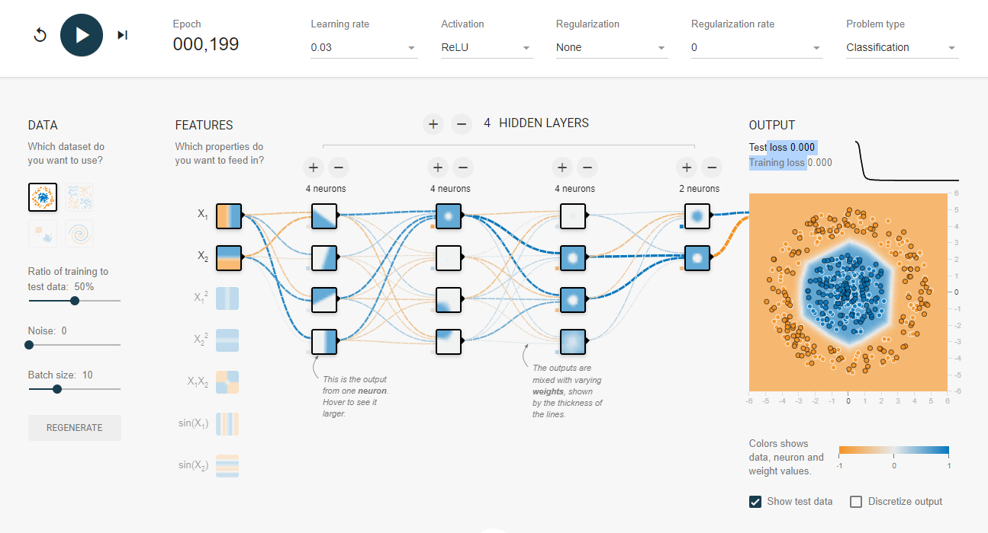Circle Dataset

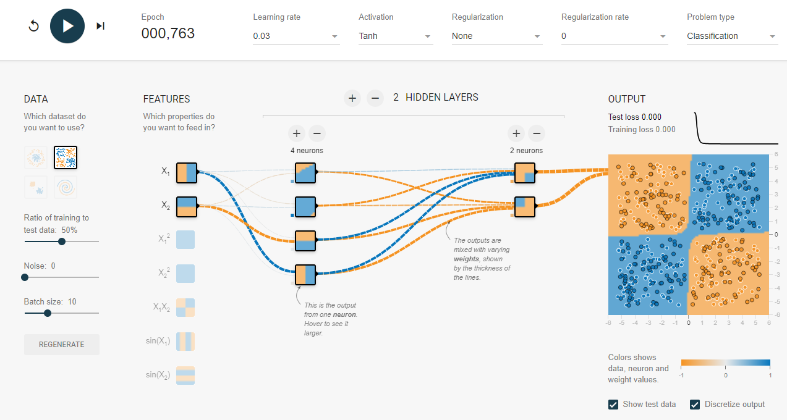Exclusive or Dataset

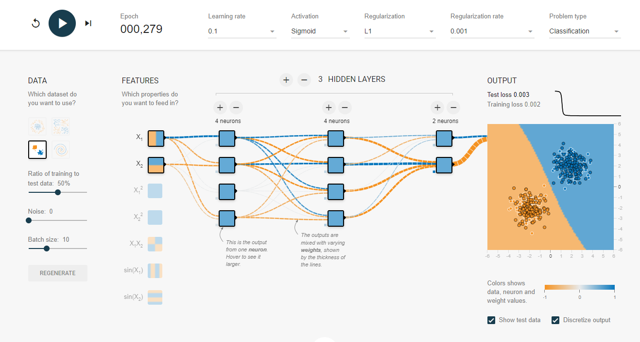Gaussian Dataset

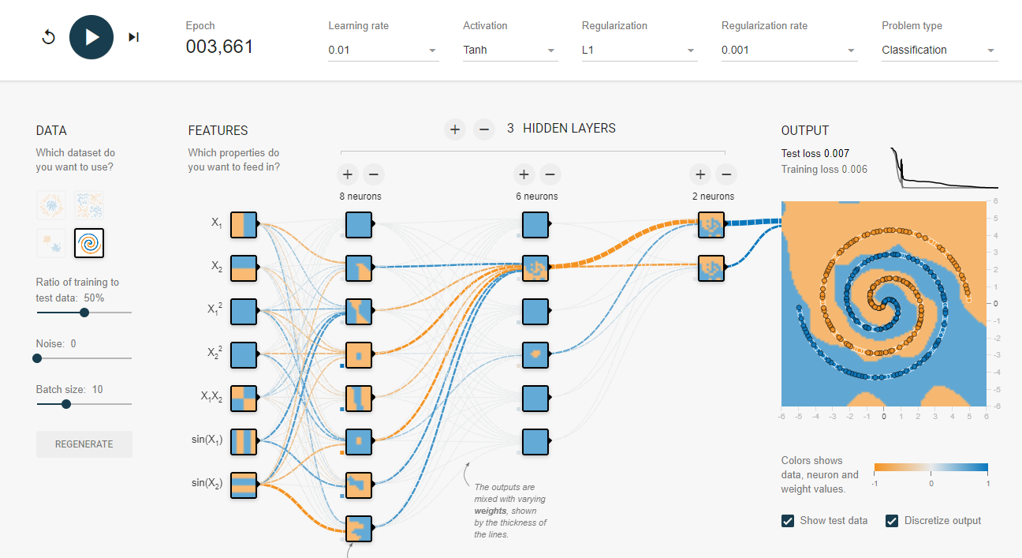Spiral Dataset: